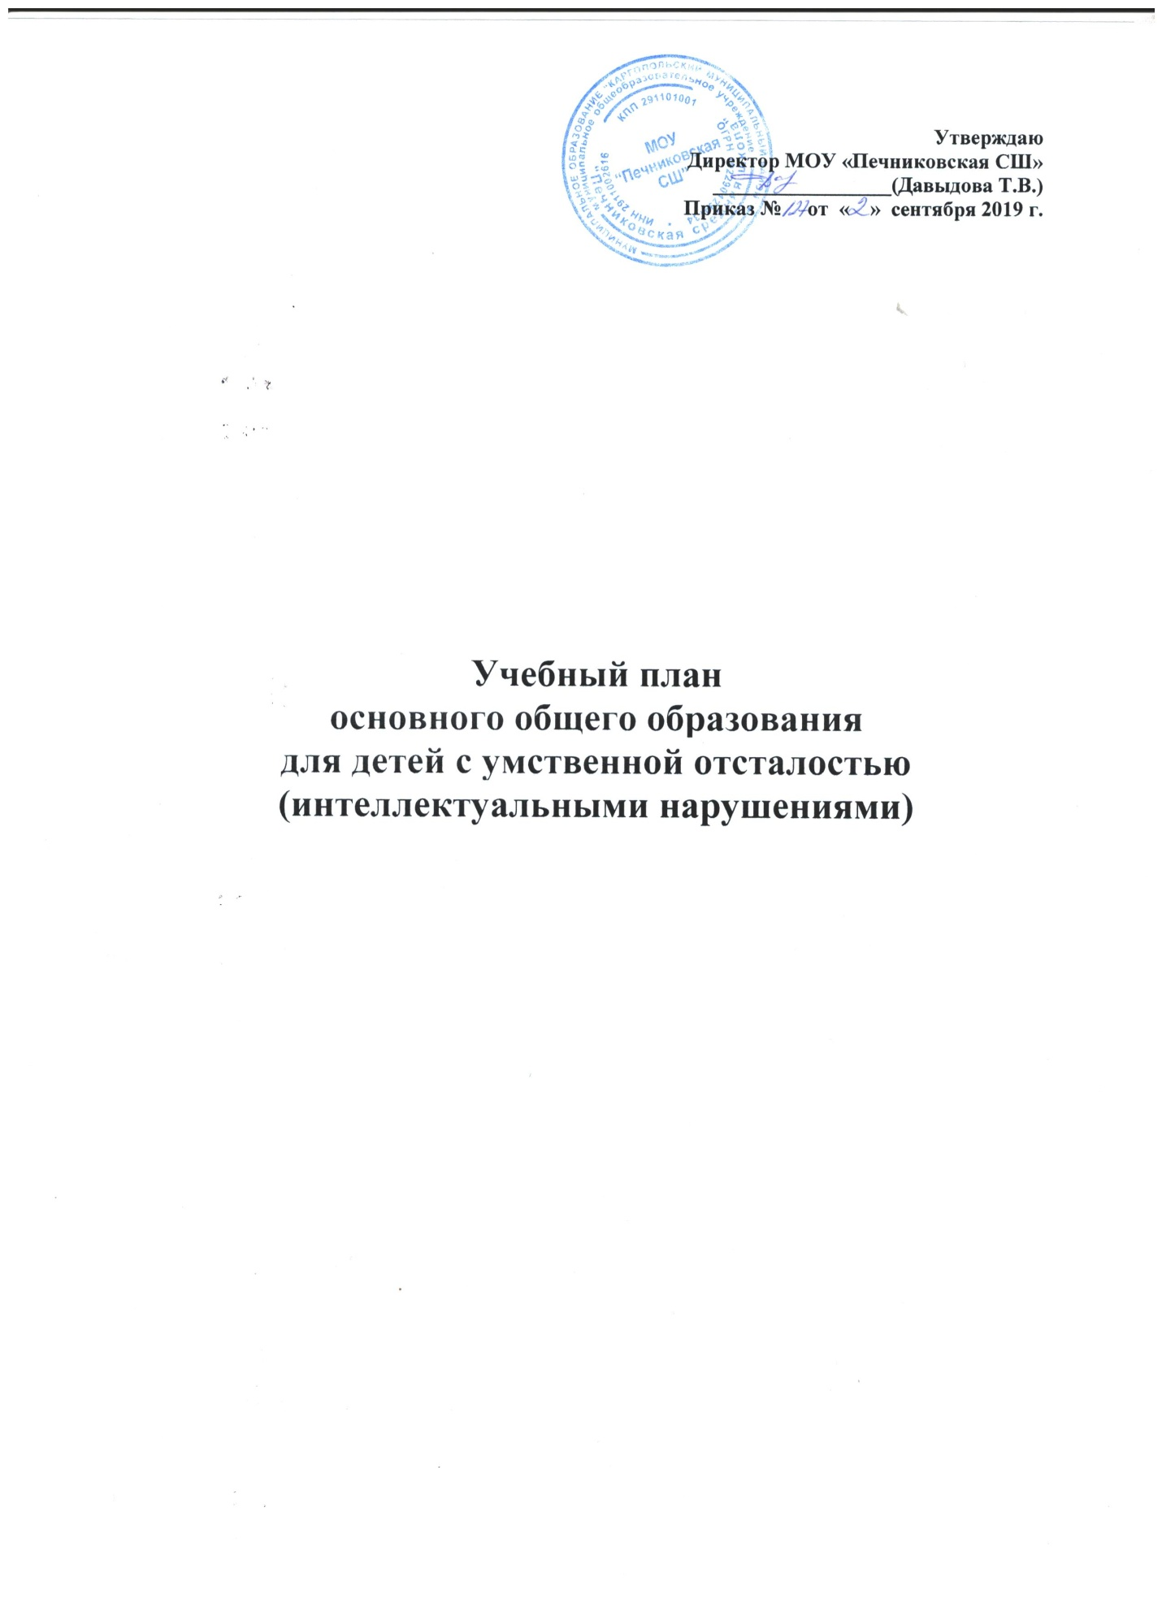
Утверждаю
Директор МОУ «Печниковская СШ»
_________________(Давыдова Т.В.)
Приказ № от « » сентября 2019 г.

Учебный план
основного общего образования
для детей с умственной отсталостью (интеллектуальными нарушениями)

Пояснительная записка
Учебный план для обучающихся по адаптированной образовательной программе для детей с ограниченными возможностями здоровья (умственной отсталостью) составлен в соответствии с нормативно-правовой документацией:
-Федеральным законом Российской Федерации от 29 декабря 2012 г. N 273-ФЗ "Об образовании в Российской Федерации" (с изменениями и дополнениями);
базисным учебным планом специальных (коррекционных) образовательных
учреждений VIII вида (Приложение к приказу МО РФ от 10.04.2002 г. № 29/2065-п;
-«Санитарно-эпидемиологические требования к условиям и организации обучения в общеобразовательных учреждениях, СанПин 2.4.2.2821-10 «Утвержденные постановлением Главного государственного санитарного врача РФ №189 от 29.12.2010 г. (с изменениями от 29.05.2011 № 85; от 25.12.2013г. № 72; от 24.11.215г. № 81);
-приказ Министерства образования и науки РФ от 30.08. 2013г. №1015 «Об
утверждении порядка организации и осуществления образовательной деятельности по основным общеобразовательным программам образовательным программам начального общего, основного общего и среднего общего образования» (с изменениями от 13.12.2013г. № 1342; от 28.05.2014г. № 598; от 17.07.2015г. № 734);
-Уставом муниципального общеобразовательного учреждения «Печниковская средняя школа ».

Данный учебный план составлен для детей с умственной отсталостью. Образовательная программа МОУ «Печниковская СШ» предусматривает инклюзивное обучение детей в общеобразовательном классе.
В 2019-2020 учебном году по адаптированной образовательной программе для детей с умственной отсталостью по заявлению родителей (законных представителей) обучается 1 школьник из 6 класса в общеобразовательном классе.

Класс | Количество | Программа обучения | Программа обучения в  соответствии с заявлением родителей
6 | 1 | АООП, умственная отсталость | АООП для детей с ОВЗ (умственная  отсталость)

Для учащегося основной школы устанавливается пятидневная учебная неделя.
Продолжительность учебного года – 34 учебные недели,

Продолжительность урока– 40 минут. В соответствии с требованиями
СанПиНа в расписании имеется 1 большая перемена 40 минут.
Учебный план реализуется в процессе пятидневной учебной недели. Начало и
продолжительность учебного года и каникул устанавливается в соответствии с годовым учебным календарным графиком, утвержденным директором школы.
Учебный план включает в себя общеобразовательные предметы, содержание которых адаптировано к возможностям обучающихся с отклонениями в интеллектуальном развитии.
Специфика учебных дисциплин:
• практическая направленность на приобретение жизненно необходимых адаптивных умений и навыков;
• учебный материал связан с реальной жизнью ребёнка;
• усиленное использование межпредметных связей.

Характеристика предметов учебного плана
«Русский язык и литература» – образовательная область, включает основные
предметы учебного плана, формирующие личность, способную существовать в социуме, это русский язык и литературное чтение. А также необходимый предмет для развития памяти, пространственного мышления, логики - «Математика».
В 6-ом классе в образовательной области «Общественно-научные предметы ведутся предметы: мир история, обществознание и география.
В образовательной области «Естественнонаучные предметы»: биология.
В образовательной области «Основы духовно-нравственной культуры народов России»: предмет: основы духовно-нравственной культуры народов России
В целях развития творческих способностей детей и их эстетического вкуса в
образовательной области «Искусство» вводятся такие предметы, как «Изобразительное искусство» и «Музыка». Предмет «Изобразительное искусство» способствует коррекции недостатков познавательной деятельность школьников путём систематического и целенаправленного воспитания и развития у них правильного восприятия формы, конструкции, величины, цвета предметов и их положения в пространстве.
Предмет «Музыка» направлен на коррекцию отклонений в интеллектуальном развитии и нарушений звукопроизносительной стороны речи.
Образовательная область «Физическая культура и Основы безопасности жизнедеятельности» - для совершенствования физического развития.
Предмет «Технология» является приоритетным в обучении детей с умственной отсталостью. Трудовое обучение направлено на формирование у учащихся трудолюбия, настойчивости, умения работать в коллективе, овладение ими знаниями о самостоятельной жизни, практическое обучение жизненно необходимым умениям и навыкам.
Трудовая подготовка также предполагает прохождение трудовой практики на
пришкольном сельскохозяйственном участке по окончании учебного года (июнь) в количестве 24 ч.

Учебный план для детей с умственной отсталостью
В обязательной части учебного плана представлены предметные области и учебные предметы :
Предметные области | Учебные  предметы  Классы | Количество часов в неделю
 |  | V |  | VI |  |  |  | Всего
Обязательная часть
Русский язык и литература | Русский язык |  |  | 5/170 |  |  |  | 5/170
 | Чтение |  |  | 3/102 |  |  |  | 3/102
Математика и информатика | Математика |  |  | 5/170 |  |  |  | 5/170
Общественно-научные предметы | Мир истории |  |  | 2/68 |  |  |  | 2/68
 | Обществознание |  |  | 1/34 |  |  |  | 1/34
 | География |  |  | 1/34 |  |  |  | 1/34
Основы духовно-нравственной культуры народов России | Основы духовно-нравственной культуры народов России |  |  | 1/34 |  |  |  | 1/34
Естественно-научные предметы | Природоведение |  |  | 1/34 |  |  |  | 1/34
Искусство | Музыка |  |  | 1/34 |  |  |  | 1/34
 | Изобразительное искусство |  |  | 1/34 |  |  |  | 1/34
Технология | Технология |  |  | 2/68 |  |  |  | 2/68
Физическая культура и Основы безопасности жизнедеятельности | Физическая культура |  |  | 2/68 |  |  |  | 2/68
Итого |  |  |  | 28/952 |  |  |  | 28/952
Часть, формируемая участниками образовательных отношений |  |  |  | 1/34 |  |  |  | 1/34
Коррекционный курс «Ритмика». |  |  |  | 1/34 |  |  |  | 1/34
Коррекционный курс «Коррекционно-развивающие занятия»  (психокоррекционные занятия). |  |  |  | 1/34 |  |  |  | 1/34
Коррекционный курс «Логопедические занятия» |  |  |  | 1/34 |  |  |  | 1/34
Итого |  |  |  | 3/102 |  |  |  | 3/102
Всего часов |  |  |  | 31/1054 |  |  |  | 31/1054

Для реализации дисциплин учебного плана предусмотрено использование следующих программ:
- Программа для 5-9 классов специальных (коррекционных) образовательных учреждений VIII вида: Сб. 1.-М.: Владос, 2014 (под ред. В.В. Воронковой).

